### Elektr plitaning funksional sxemasi

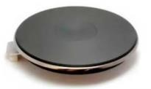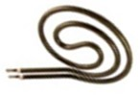

TEN

-

qizdirish elementidan elektr toki oqib o‘tganda elektr

energiyani issiqlik energiyasiga aylantirib beruvchi element

hisoblanadi, ularni tayyorlashda yuqori

Ω

li simni spiral

shaklda o

’

rab

,

usti issiq haroratga chidamli materialdan

qoplanadi. Elektr plitalarning qizdirish elementi cho‘yandan,

shtamplab, pirok

e

ramik

a

dan tayyorlanadi

.

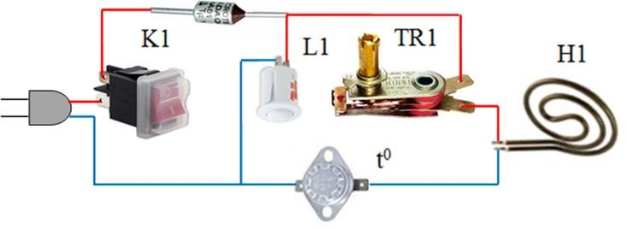

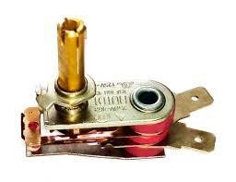Termosozlagich elektr plitaning issiqlik haroratini boshqaradi, unda ikkita qo’shibajratuvchi kontakt bo’lib, sozlagichni buraganda u qo’shibajraladi, buning natijasida unga ulangan elektr zanjiri ajraladi yoki qo’shiladi. U asosan harorat darajasini boshqaradi. Kontaktlar tagiga bimetall plastinka o‘rnatilgan bo’lib, issiqlik ta’sirida metall kengayib o‘zining xususiyatini o‘zgartirib elektr zanjirni ajratadi.

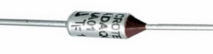Termosaqlagich 250 V, 10 A ga mo‘ljallangan bo’lib, elektr zanjir kirishidan katta kuchlanish kelsa yoki elektr plitaning elektr zanjirida qisqa tutashuv sodir bo’lsa, u uzilib elektr zanjirni saqlab qoladi.

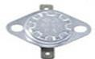Termostat kontaktlari boshlang‘ich holatida qo‘shilgan bo‘ladi, bordi-yu termosozlagich kontaktlari qo’shilib-ajratmasa, elektr plitaning qizdirish elementi o‘ta yuqori haroratda qiziydi, natijada elektr zanjirdagi montaj simlar va elementlar qizib ishdan chiqishiga sabab bo’ladi. Bularning oldini olish maqsadida termostat qo’yiladi. U aniq bir haroratga kelganda elektr zanjirni uzib himoyalaydi.

~220V, 15W ga mo‘ljallangan bo’lib, elektr plita tarmoqqa qo‘shilganda yorishadi.

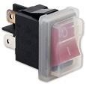Tarmoq kaliti tarmoqni qo‘shish va ajratish uchun mo’ljallangan. U elektr plitaning quvvatiga qarab qo’yiladi. Tayyorlash texnologiyasi bo‘yicha issiqqa bardoshli materialdan tayyorlanadi.

*45-jadval*

### Elektr plitalarni ta’mirlash texnologik xaritasi (maqsad: elektr plitalarni ta’mirlashda olingan nazariy bilimlarni amalda mustahkamlash)

|  |  |  |  |  |
| --- | --- | --- | --- | --- |
| **№** | **Bajariladigan ishlar**  **mazmuni** | **Asbob-uskuna va jihozlar** | **Eskizlar, chizmalar, rasmlar** | **Bajarilish tartibi** |
| 1. | Elektr plitani tarmoqqa ulaganda tarmoq bilan bog‘lanmayapti. |  |  | Tarmoq simi, tarmoq kaliti, saqlagich, TEN, termostat, termosozlagichni ommetrda tekshiring, nosoz elementni almashtiring. |

|  |  |  |  |  |
| --- | --- | --- | --- | --- |
|  |  |  |  |  |
| 2. | Elektr plita biroz ishlab tarmoqdan uzilib qolmoqda. |  |  | Termosozlagich yoki termostatning qo‘shilish kontaktlari yoki bimetall plastinka ishdan chiqqan, uni almashtiring. |
| 3. | Elektr plitaning qizdirish elementi o‘ta yuqori haroratda qizimoqda. |  |  | Termosozlagich kontaktlari bir-biriga yopishib qolgan yoki qo‘shib ajratuvchi bimetall plastinka xususiyatini yo‘qotgan. |
| 4. | Elektr plitani tarmoqqa ulaganda F1 saqlagich kuymoqda. |  |  | Elektr plitaning elektr zanjirida qisqa tutashuv sodir bo‘lgan. Ommetrda element va montaj holatini ko‘rib chiqing. |
| 5. | Elektr plita tarmoqqa ulanganda ishlamoqda, qizdirish elementi qizimayapti. |  |  | Qizdirish elementini ommetrda tekshiring, qarshilik bo‘lmasa, uni almashtiring. |

### Foydalanilgan adabiyotlar ro‘yxati

1. *Sh.M. Muzaffarov, L.A. Botirova.* Uy-ro‘zg‘or elektrotexnik buyumlari. – T.:

«Ilm ziyo», 2014.

1. *R.J. Baratov, R.M. Mo‘minov.* Elektr o‘lchov asboblari va elektr o‘lchash. – T.:

«Ilm ziyo», 2014.

1. *G‘.Z. Usmonov.* Sxema o‘qishni o‘rganamiz. – T., 2019.
2. *G‘.Z. Usmonov.* Uy-ro‘zg‘or elektrotexnik buyumlariga texnik xizmat ko‘rsatish va ta’mirlash. – T., 2019.
3. *G‘.Z. Usmonov.* Universal o‘lchov asbobi multi-tester. – T., 2017.
4. *G‘.Z. Usmonov.* SMD-komponentlari. – T., 2017.